**Кейс 4. «На кончике пера»**

*Долгое время астрономы использовали для расчетов*[*закон всемирного тяготения*](https://elementy.ru/trefil/23/Zakon_vsemirnogo_tyagoteniya_Nyutona) *Ньютона. К концу XVIII века расчёты движения небесных тел настолько точно подтверждались наблюдениями, что «Астрономическая точность» вошла в поговорку. Но в XIX веке было обнаружено, что наблюдаемые положения Урана и Меркурия расходились с расчетными. Для объяснения «поведения» Урана и Меркурия было выдвинуто ряд гипотез, среди которых наиболее вероятными астрономы посчитали такие:*

1. *Отклонения от расчётной траектории происходит из-за сопротивления газо-пылевой среды в межпланетном пространстве*
2. *Планеты обладают не открытыми ещё спутниками*
3. *Аномалии в движении Урана и Меркурия вызваны влиянием не открытой еще планеты (для Урана – своей, для Меркурия – своей), поскольку планеты притягиваются не только Солнцем, но и друг другом.*
4. *Закон Всемирного тяготения на больших расстояниях имеет особенности.*

****1.** Как можно проверить данные гипотезы? Выберите наиболее вероятные гипотезы и обоснуйте выбор.

1) Маловероятно, потому что оно тогда влияло бы на все планеты.

2) Маловероятно, потому что спутники не оказывают сильного влияния на траекторию.

3) Вероятно, т.к. планеты обнаруживаются до сих пор.

4) Вероятно, позже был открыт закон всемирного тяготения Эйнштейна.

*Французский астроном* [*Урбен Леверье*](https://ru.wikipedia.org/wiki/%D0%9B%D0%B5%D0%B2%D0%B5%D1%80%D1%8C%D0%B5,_%D0%A3%D1%80%D0%B1%D0%B5%D0%BD_%D0%96%D0%B0%D0%BD_%D0%96%D0%BE%D0%B7%D0%B5%D1%84) *проверял третью гипотезу. Он тщательно построил всю теорию движения Урана с учётом возмущений от всех известных планет, и в 1846 году рассчитал основные параметры неизвестной планеты, влияющей на траекторию движения Урана.*

**2.** Какие параметры неизвестной планеты

A) можно определить, зная точную траекторию движения Урана?

Массу, расстояние до планеты от Урана, примерную траекторию, размеры примерно

Б) необходимо определить, чтобы ее найти и идентифицировать?

Точное местоположение в данный день (угол, чтобы направить телескоп), по видимому размеру, скорость смещения по орбите.

*Леверье в письме к* [*Иоганну Галле*](https://ru.wikipedia.org/wiki/%D0%93%D0%B0%D0%BB%D0%BB%D0%B5,_%D0%98%D0%BE%D0%B3%D0%B0%D0%BD%D0%BD_%D0%93%D0%BE%D1%82%D1%84%D1%80%D0%B8%D0%B4) *из* [*Берлинской обсерватории*](https://ru.wikipedia.org/wiki/%D0%91%D0%B5%D1%80%D0%BB%D0%B8%D0%BD%D1%81%D0%BA%D0%B0%D1%8F_%D0%BE%D0%B1%D1%81%D0%B5%D1%80%D0%B2%D0%B0%D1%82%D0%BE%D1%80%D0%B8%D1%8F) *указал рассчитанное им местоположение и величину видимого диска (3") неизвестной планеты и попросил ее поискать. Галле направил телескоп в указанную точку.*

**3.** Предложите способ

А) поиска еще неоткрытой планеты с указанными характеристиками среди множества звезд с помощью телескопа и звездной карты,

Один человек смотри в телескоп, второй сверят по карте с тем, что первый называет.

*Спустя несколько часов (24 сентября 1846 г.) был обнаружен объект, положение которого отличалось от указанного Леверье на 52'.*

Б) отличить при наблюдении планету от звезды.

Планеты смещаются – движущийся объект, а смещение звезд мы не видим.

0



*Пояс*

*астероидов*

*Рис. 4.1. Схема расположения областей Солнечной системы (начиная с расстояния 55 а.е. от Солнца масштаб не сохраняется)*

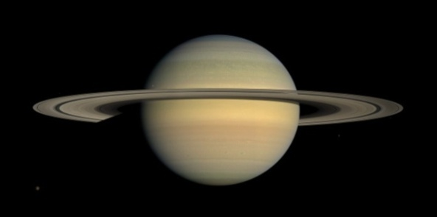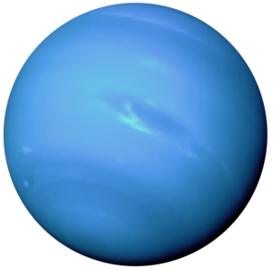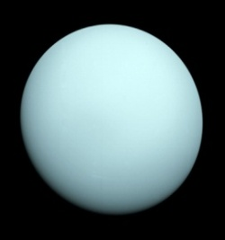

*Пояс*

*Койпера*

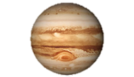

55

122

50 000

100 000

*а. е.*

*Гелиопауза*

*Сфера Хилла*

*Планеты*

*земной группы*

*Планеты – гиганты*

*Условная граница Солнечной системы*



*Рассеянный диск*

*Облако Оорта*

1

1,5

5,2

30

*Название «планеты» («планетес») введено в Греции и означало «скитальцы» или “блуждающие звезды”.*

*В следующую ночь после обнаружения указанной Леверье планеты, Галле с помощью более мощного телескопа определил у нее диск размером примерно 3" и обнаружил ее видимое собственное движение — примерно 70" к западу, что полностью совпадало с оценками Леверье.*

**4.** Новый объект на небе называет тот, кто его обнаружил.

А) Кто, по Вашему мнению, должен был назвать обнаруженную планету – Леверье или Галле? Ответ аргументируйте.

Леверье, потому что именно он первый рассчитал

Б) С помощью каких методов была обнаружена искомая планета?

Анализ траектории движении Урана, мат. расчет, наблюдение, измерение, сравнение

В) Как было доказано, что это именно искомая планета?

Подтвердились местоположение, скорость движения, видимый размер.

*Новую планету назвали «Нептун». Ее видимая*[*звёздная величина*](https://ru.wikipedia.org/wiki/%D0%97%D0%B2%D1%91%D0%B7%D0%B4%D0%BD%D0%B0%D1%8F_%D0%B2%D0%B5%D0%BB%D0%B8%D1%87%D0%B8%D0%BD%D0%B0)*составляет порядка 7,7 (ещё во II веке до н. э. древнегреческий астроном*[*Гиппарх*](https://ru.wikipedia.org/wiki/%D0%93%D0%B8%D0%BF%D0%BF%D0%B0%D1%80%D1%85)*разделил все звёзды на шесть величин). Д.Б. Эйри отмечал: Уран, Церера, Паллада были открыты в ходе наблюдений, которые не предусматривали открытие планет… Но движение Урана… указывало на действие некоторого возмущающего тела. … Определили, что возмущающая планета должна находиться точно в некотором месте и иметь такой-то вид. Она действительно была найдена на этом месте и имела предсказанный вид.*

**5.** Почему …

А) открытие Нептуна называют триумфом [небесной механики](https://ru.wikipedia.org/wiki/%D0%9D%D0%B5%D0%B1%D0%B5%D1%81%D0%BD%D0%B0%D1%8F_%D0%BC%D0%B5%D1%85%D0%B0%D0%BD%D0%B8%D0%BA%D0%B0) и считают, что оно имело несравнимо более важное значение для науки, чем открытие Урана, Цереры, Паллады и других небесных тел?

Потому что доказали, что верна небесная механика – предсказательная сила науки.

Б) в мире астрономии, вслед за [Д. Араго](https://ru.wikipedia.org/wiki/%D0%90%D1%80%D0%B0%D0%B3%D0%BE,_%D0%94%D0%BE%D0%BC%D0%B8%D0%BD%D0%B8%D0%BA_%D0%A4%D1%80%D0%B0%D0%BD%D1%81%D1%83%D0%B0), Нептун называют «планета, открытая на кончике пера»?

Да, потому что это сначала расчеты на бумаге, а потом уже наблюдали.

*Считается, что Нептун наблюдали* [*Г. Галилей*](https://ru.wikipedia.org/wiki/%D0%93%D0%B0%D0%BB%D0%B8%D0%BB%D0%B5%D0%BE_%D0%93%D0%B0%D0%BB%D0%B8%D0%BB%D0%B5%D0%B9)*(*[*28 декабря*](https://ru.wikipedia.org/wiki/28_%D0%B4%D0%B5%D0%BA%D0%B0%D0%B1%D1%80%D1%8F)[*1612 г.*](https://ru.wikipedia.org/wiki/1612_%D0%B3%D0%BE%D0%B4) *и* [*29 января*](https://ru.wikipedia.org/wiki/29_%D1%8F%D0%BD%D0%B2%D0%B0%D1%80%D1%8F)[*1613 г*](https://ru.wikipedia.org/wiki/1613_%D0%B3%D0%BE%D0%B4)*.),* [*Лаланд*](https://ru.wikipedia.org/wiki/%D0%9B%D0%B0%D0%BB%D0%B0%D0%BD%D0%B4,_%D0%96%D0%BE%D0%B7%D0%B5%D1%84_%D0%96%D0%B5%D1%80%D0%BE%D0%BC_%D0%9B%D0%B5%D1%84%D1%80%D0%B0%D0%BD%D1%81%D1%83%D0%B0_%D0%B4%D0%B5) *(8 и 10 мая 1795 г.),* [*Гершель*](https://ru.wikipedia.org/wiki/%D0%93%D0%B5%D1%80%D1%88%D0%B5%D0%BB%D1%8C,_%D0%94%D0%B6%D0%BE%D0%BD) *(14 июля 1830 г.).*

В) наблюдение планеты Нептун было невозможно до Галилея?

Не было телескопа, а он нужен, так как ее величина 7,7, а глаз видит до 6.

Г) несмотря на то, что телескопы указанных астрономов были достаточно мощными, чтобы рассмотреть диск планеты, они не «увидели» планету Нептун, а Галле опознал его сразу?

Т.к. Галле нашел, потому что он искал, а другие не искали, поэтому могли не заметить (как в эксперименте с гориллой и пасами).

*Дальнейшие наблюдения за движением Нептуна показали, что его реальная траектория движения слегка отклонялась от вычисленной.*

**6.**С помощью рис. 4.1 выскажите предположения о

А) причине ошибкиЛеверье в расчетном положении планеты Нептун*,*

Потому что объекты пояса Койпера оказывал воздействие

Б) еще одном открытии *«на кончике пера»* в Солнечной системе, последовавших после сравнения наблюдаемой и вычисленной траекторий движения Нептуна*,*

Плутон

*Это открытие совершил в 1930 г. К. Томбо.*

В) можно ли сказать, что так же «на кончике пера» после десятков лет поисков с помощью Большого адронного коллайдера (LHC – Large hadron collider) был обнаружен предсказанный в рамках Стандартной модели бозон Хиггса, если для его обнаружения было необходимо знать его свойства*?*

Да, случайно его не нашли, а искали.

*Питер Хиггс был удостоен Нобелевской премии*

Г)что можно сказать о значении предсказательности (эвристичности) науки в прежнее время и сейчас?

В прежнее – астрономия наблюдательная и все явления обнаруживали по их физ воздействию, сейчас почти нет случайных открытий.

Д) эвристическая сила классических теорий способствовала убеждению ученых в принципе … (детерминизма / случайности), который утверждает … (возможность точного и однозначного определения состояния системы ее предыдущим состоянием / что состояние системы в любой момент времени зависит от множества случайных событий).

Е) выскажете предположение, можно ли рассчитать траектории движения и местоположение звезд, как для будущего, так и для прошедшего времени?

Можно

Ж) если можно, то какое практическое применение такие данные могут иметь?

Четкая датировка истории, выявление фальшивок.

*В литературных произведениях с древности упоминаются звезды.*

**7.** Шекспир в "Юлии Цезаре" устами главного героя говорил:

Но неизменен я, как неизменна

Полярная звезда: она недвижна -

*Рис. 4.2. Вид созвездия Волопаса на 1.01.2018*

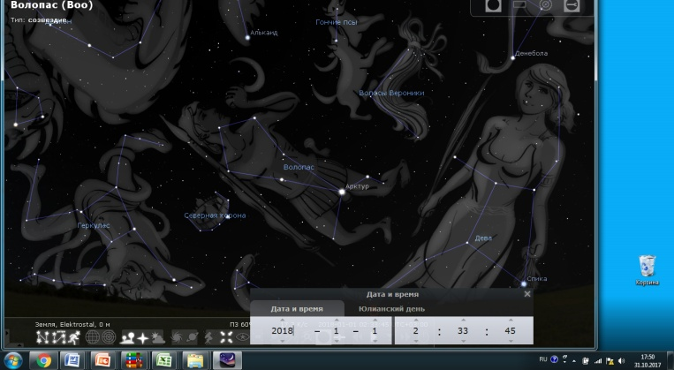

И в целом небе нет подобной ей.

Прокомментируйте данные строки с учетом справочной информации с рис. 4.14.

Во времена Шекспира ось была направлена на полярную звезду, т.е. он ее видел и она была неподвижна, но при Юлии Цезаре ось мира ни на какую звезду не указывала, т.е. Юлий Цезарь ничего такого не видел.

**8.** Греческий поэт Арат (ок. 315 до н.э.— ок. 245 до н. э.) в «Феноменах» писал, что у Волопаса «в грудь вонзилась мерцающими лучами звезда со славным именем Арктур». Определите,

А) насколько соответствует описание современному виду созвездия Волопас (рис. 4.2);

Не соответствует, т.к. звезда Арктур находится на бедре Волопаса.

Б) насколько соответствует описание виду созвездия при жизни Арата (рис. 4.3)?

Не соответствует

В) какому примерно периоду времени соответствует описание созвездия?

~20000 лет до н.э.

*Рис. 4.3. Полученные с помощью программы* [*stellarium.org/*](http://stellarium.org/) *модельные изображения*

*созвездия Волопаса на период с 30 000 г. до н.э до 30 000 г. на ночь 1 января. На рисунках указаны даты и время наблюдения*

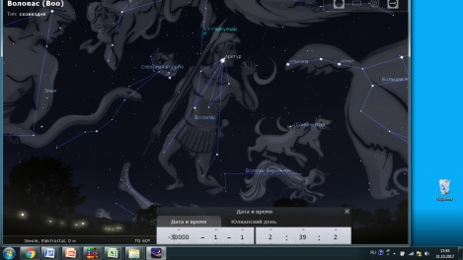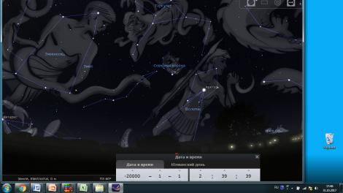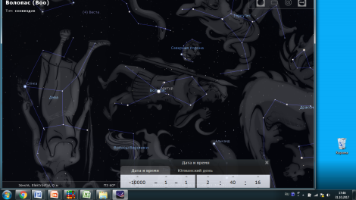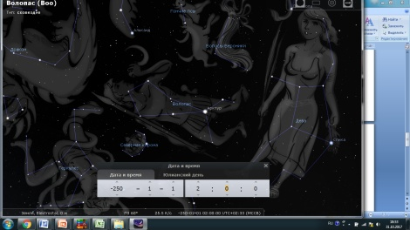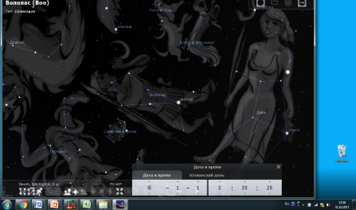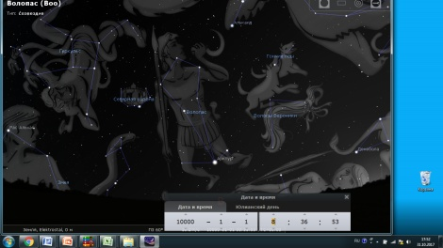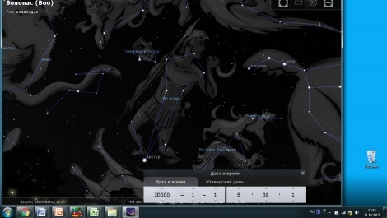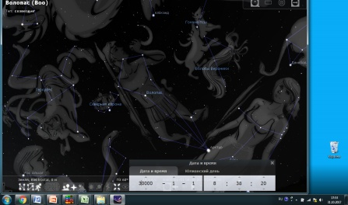

Г) как изменяется конфигурация созвездия Волопас?

Движется только Арктур (от подбородка до ниже ступни), одна на правом плече немного сдвинулась.

Д) почему Арктур кажется земным наблюдателям самой яркой в созвездии?

Потому что он ближе всех.

**9.** К какому из мнений Вы больше склоняетесь и почему

А) Гиппарх считал, что Арат не был астрономом-наблюдателем, поэтому его поэма содержит астрономические ошибки из-за неточностей в наблюдениях.

Не согласны, он целую поэму про звезды написал.

Б) Маундер, Кромеллин, Овенден, Рой и др. считают, что Арат для описания созвездий использовал первоисточник, относящийся к III тыс. до н. э.

Не согласны.

В) Некоторые исследователи независимо друг от друга пришли к выводу о том, что сведения могли быть взяты из рукописей до III тыс. до н. э., описывающих более древнюю устную традицию.

Согласны, потому что относится к 20 тысячелетию до н.э., никаких письменных источников не было.

**10.** Выберите продолжение фразы и объясните выбор: изменение конфигурации созвездия Волопас объясняется ….

Г)тем, что звезды, видимые с Земли как одно созвездие, находятся на разном расстоянии от Земли;

**11.** Астрономические данные использовали в архитектуре*.* Проведите датировку пирамиды Хеопса, исходя из информации о том, что

*Рис. 4.4. Возможная ориентировка шахт пирамиды Хеопса*

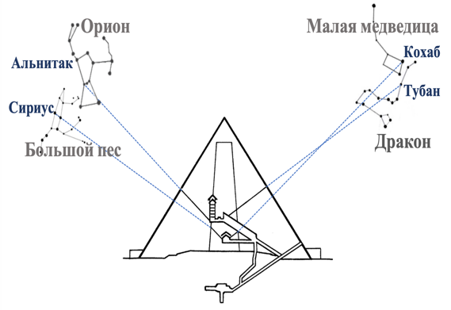

А) предполагается, что строители пирамиды Хеопса ориентировали одну из ее шахт и две стороны на Полярную звезду Тубан (рис. 4.4 и 4.14),

От 3500 до 1500 до н.э.

Б) шахта, ориентированная на Пояс Ориона, имеет угол 44,50 (рис. 4.15),

~2600 год до н.э.

В) возраст самого «молодого» образца органического вещества известнякового раствора пирамиды, определенный методом радиоуглеродного датирования ([Нобелевская премия по химии](https://ru.wikipedia.org/wiki/%D0%9D%D0%BE%D0%B1%D0%B5%D0%BB%D0%B5%D0%B2%D1%81%D0%BA%D0%B0%D1%8F_%D0%BF%D1%80%D0%B5%D0%BC%D0%B8%D1%8F_%D0%BF%D0%BE_%D1%85%D0%B8%D0%BC%D0%B8%D0%B8), [1960](https://ru.wikipedia.org/wiki/1960)), составляет 3810±60 лет, а самого «старого» - 5020±130 лет. Согласуются ли данные, полученные астрономическими и радиоуглеродным методами?

Согласуются, идет перекрытие. Возьмем интервал примерно 2600 год до н.э..

*После успеха с обнаружением планеты Нептун, Леверье в 1859 г. провел для Меркурия расчеты, подобные тем, что он провел для Урана. Леверье предположил, что аномалия в траектории движения Меркурия вызвана притяжением еще не открытой планеты, находящейся ближе к Солнцу, чем Меркурий, которую назвали Вулкан.*

*Рис. 4.5. Параметры планет и рассчитанные Леверье значения вклада этих планет в смещение перигелия Меркурия*

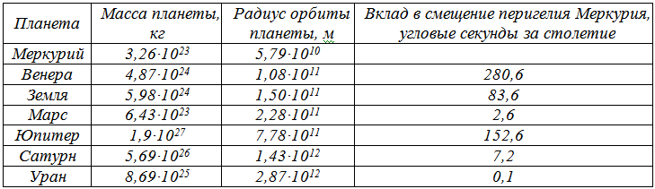

**12.** Оцените…

А) от каких параметров, в основном, зависит вклад планеты в смещение перигелия (перигелий - ближайшая к Солнцу точка орбиты) (рис. 4.5)?

*Рис. 4.6 Прецессия орбиты Меркурия*

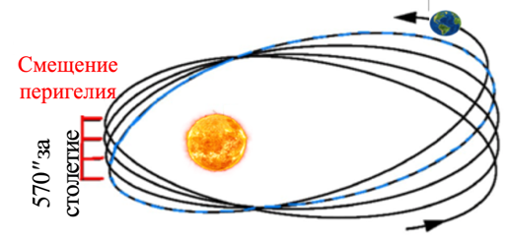

От массы планеты и расстояния до Меркурия.

Б) суммарное значение вклада различных планет в смещение перигелия Меркурия (рис. 4.6)

280,6+83,6+2,6+152,6+7,2+0,1=526,7

В) какой вклад в смещение перигелия Меркурия должна внести гипотетическая планета, чтобы теоретические расчеты совпали с наблюдаемыми?

570-526,7=43,3

Г) возможные размеры (масса и радиус орбиты в сравнении с Венерой) гипотетической планеты Вулкан (рис. 4.7)?

Масса должна быть на несколько порядков меньше Венеры, радиус - 10 до 30 млн км.

Д) трудности при обнаружении гипотетической планеты Вулкан?

Очень маленькая, близко к солнцу.

Е) условия, при которых возможно обнаружить гипотетическую планету.

При солнечных затмениях.

**13.** Докажите

А) что орбита Луны прецессирует с помощью рисунка 4.8. и информации о том, что в 2021 г. два солнечных затмения (10 июня кольцевое и 4 декабря полное)

Т.к. солнечное затмение – это явление, при котором Луна находится между Землей и Солнцем на одной оси, поскольку затмения случаются, то Луна бывает в плоскости эклиптики. Но если бы Земля всегда находилась в плоскости эклиптики, то затмений должно быть 13 раз, но мы наблюдаем 2, значит 11 раз в 2021 году Луна будет либо выше, либо ниже плоскости эклиптики. Это доказывает то, что имеет место прецессия орбиты Луна. При этом орбита Луны такова, что она находится на разном расстоянии от Земли (когда Луна далеко – кольцевое затмение, не перекрывает Солнце полностью, а когда близко – полное)

Б) ошибочность гипотезы 3 для Меркурия с учетом информации, что астрономы всего мира при полных солнечных затмениях несколько десятилетий с 1860 года искали, но не могли обнаружить Вулкан (или несколько маленьких планет) рядом с Меркурием; американский астроном С.Ньюком обнаружил смещение перигелия у Марса

Поскольку планета не обнаружена, а выяснено, что прецессия присуща многим небесным телам Солнечной система, можно сказать, что гипотеза 3 для меркурия крайне маловероятна, а гипотеза 4 вероятна.

**35 км/c**

**48 км/с**

46

млн. км

88 суток

**13 км/c**

**24 км/c**

**30 км/c**

69,8

млн. км

224,7 суток

108,9

млн. км

107,5

млн. км

365,26 суток

152

млн. км

147

млн. км

249

млн. км

206,7

млн. км



816,5

млн. км

740,6

млн. км

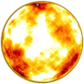

687 суток

4332,6 суток (11,86 года)

24 часа

24 часа 39,5 мин

9 часов 50 мин

243,025 суток

58,65 суток

**1770**



**0,10**

**230**

**250**

**30**

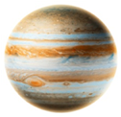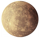

**Длительность суток**

**Длительность года**

**в земных сутках**

**Расстояние до точки перигелия**

**(минимальное расстояние до Солнца)**

**Угол наклона оси вращения**

**Орбитальная скорость**

**Расстояние до точки афелия**

**(максимальное расстояние до Солнца)**

*пояс астероидов*

**Ускорение свободного падения**

**3,7 м/c2**

**8,87 м/c2**

**9,78 м/c2**

**3,711 м/c2**

**24,79 м/c2**

*Рис. 4.7. Схема расположения планет Солнечной системы без соблюдения масштаба*

*В 1915 г.* [*А. Эйнштейн*](http://ru.science.wikia.com/wiki/%D0%AD%D0%B9%D0%BD%D1%88%D1%82%D0%B5%D0%B9%D0%BD,_%D0%90%D0%BB%D1%8C%D0%B1%D0%B5%D1%80%D1%82) *разработал* [*общую теорию относительности*](http://ru.science.wikia.com/wiki/%D0%9E%D0%B1%D1%89%D0%B0%D1%8F_%D1%82%D0%B5%D0%BE%D1%80%D0%B8%D1%8F_%D0%BE%D1%82%D0%BD%D0%BE%D1%81%D0%B8%D1%82%D0%B5%D0%BB%D1%8C%D0%BD%D0%BE%D1%81%D1%82%D0%B8) *(ОТО), в которой указал на 3 явления, в которых его теория и теория Ньютона приводили к разным предсказаниям:*

*1) световые лучи, проходящие вблизи массивного теля, отклоняются сильнее, чем предсказано Ньютоном,*

*Рис. 4.8. Схема орбит Земли и Луны*

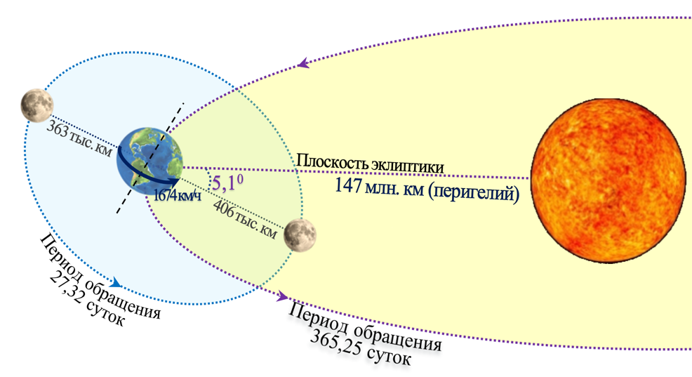

*2) спектр излучения массивных тел сдвигается в сторону более длинных волн (гравитационное* [*красное смещение*](https://ru.wikipedia.org/wiki/%D0%9A%D1%80%D0%B0%D1%81%D0%BD%D0%BE%D0%B5_%D1%81%D0%BC%D0%B5%D1%89%D0%B5%D0%BD%D0%B8%D0%B5)*), свет, приходящий из областей с более слабым гравитационным полем, будет испытывать гравитационное синее смещение.*

*3)* [*перигелии*](http://ru.science.wikia.com/wiki/%D0%9F%D0%B5%D1%80%D0%B8%D0%B3%D0%B5%D0%BB%D0%B8%D0%B9)*всех планетных* [*орбит*](http://ru.science.wikia.com/wiki/%D0%9E%D1%80%D0%B1%D0%B8%D1%82%D0%B0) *будут* [*прецессировать*](http://ru.science.wikia.com/wiki/%D0%9F%D1%80%D0%B5%D1%86%D0%B5%D1%81%D1%81%D0%B8%D1%8F) *(рис. 4.4).*

***Замечание.*** *Дополнительное смещение перигелия планеты (в радианах за оборот) в ОТО даётся формулой: $δφ≈\frac{24π^{3}А^{2}}{Т^{2}с^{2}(1-е^{2})}$, где А-величина большой полуоси орбиты, Т- сидерический период обращения, е- эксцентриситет орбиты.*

*Таблица 4.1. Характеристики орбиты планет Земной группы*

|  |  |  |  |
| --- | --- | --- | --- |
|  | *А* | *е* | *Т* |
| *Меркурий* | *57909227 км* | *0,205636* | *87,969 сут* |
| *Венера* | *108942109 км* | *0,0068* | *224,701 сут.* |
| *Земля* | *149598261 км* | *0,01671123* | *365,25636 сут* |
| *Марс* | *227943820 км* | *0,0933941* | *686,98 сут* |

**14.** С помощью табл. 4.1 определите

А) величину добавочного смещения в радианах за оборот,

Б) величину добавочного смещения в градусах за год,

В) величину добавочного смещения в угловых секундах за год,

Г) сколько оборотов вокруг Солнца совершит Меркурий за 100 лет,

Д) величину добавочного смещения в угловых секундах за 100 лет,

Е) занесите полученные значения в табл. 4.2.

Ж) значения добавочного смещения перигелия для остальных планет Земной группы Солнечной системы и занесите полученные значения в табл. 4.2.

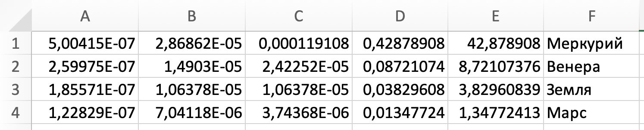

*Таблица 4.2. Прецессии некоторых планет*

|  |  |  |
| --- | --- | --- |
| Планета | Расчетное добавочное смещение по ОТО | Наблюдаемое добавочное смещение |
| Меркурий | 42,878908 | 43,1″±0,5″ за столетие |
| Марс | 1,34772413 | 1,1″±0,3″ за столетие |
| Венера | 8,72107376 | 8,4″±4,8″ за столетие |
| Земля | 3,82960839 | 5,0″±1,2″ за столетие |

**15.** Какой вывод, исходя из полученных в задании 14 данных, можно сделать о

А) достоверности предсказании ОТО?

Совпали рассчитанные значения с наблюдаемыми, можно описать.

Б) значении совпадения расчетных и наблюдаемых данных для аномального смещения перигелия Меркурия в [истории физики](https://ru.wikipedia.org/wiki/%D0%98%D1%81%D1%82%D0%BE%D1%80%D0%B8%D1%8F_%D1%84%D0%B8%D0%B7%D0%B8%D0%BA%D0%B8)?

Подтверждение 3 следствия теории относительности.

В) гипотезах для Урана и для Меркурия (проведите сопоставление открытий, сделанных на основе аномалии траектории движения планет Урана и Меркурия).

Гипотеза для Урана подтв. третья и доказала справедливость небесной механики. Гипотеза Меркурия подтв. четвертая - справедливость теории относительности.

**16.** Определите по рис. 4.9, какой из спектров (верхний или нижний), пришел из области с очень сильным гравитационным полем, если центральный спектр получен в лабораторных условиях на Земле.

Нижний. Так как смещение полос в красный спектр говорит о:

1. большой гравитации

2. удалении от нас некоего объекта

3. расширении вселенной

*Изменение* [*длины*](https://ru.wikipedia.org/wiki/%D0%94%D0%BB%D0%B8%D0%BD%D0%B0_%D0%B2%D0%BE%D0%BB%D0%BD%D1%8B)[*волны*](https://ru.wikipedia.org/wiki/%D0%92%D0%BE%D0%BB%D0%BD%D0%B0) *излучения, воспринимаемой наблюдателем происходит не только из-за гравитационного смещения, но и из-за космологического смещения и эффекта Доплера (рис. 4.10 – смещение вследствие движения источника излучения и/или движения наблюдателя)*

*Рис. 4.9. Красное и синее смещения*

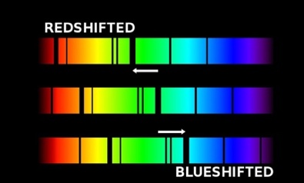

**17.** В 1845 г. метеоролог Х. Бейс-Баллот для проверки гипотезы Доплера посадил на платформу, прицепленную к паровозу, двух трубачей и попросил их держать ноту соль. Паровоз с разной скоростью ездил мимо перрона с музыкантами, имеющими абсолютный слух, которые отмечали, какую ноту слышат. Потом наблюдатели ездили, а трубачи играли на перроне. Опыты продолжались два дня и показали, что Доплер прав.

*Рис. 4.10.* Эффект Доплера

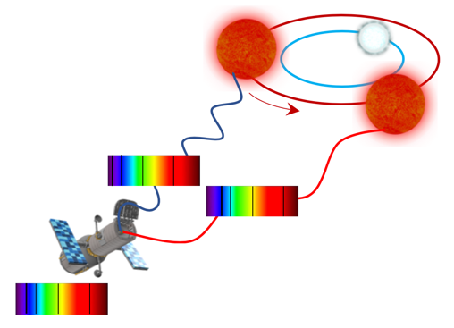

А) Для чего нужно было, чтобы слушатели имели абсолютный слух?

Чтобы уловить минимальное изменение частоты звука.

Б) Для чего нужно два трубача?

Чтобы звук не прекращался.

В) Чем отличались звуки, которые слышали наблюдатели при приближении платформы и при ее удалении?

Частотой, при приближении звук выше, при удалении – ниже.

Г) Что изменилось, когда ездить стали сами наблюдатели?

Ничего не изменилось.

**18.** Предложите, как можно с помощью эффекта Доплера доказать, что Земля вращается вокруг Солнца. Сделайте рисунок Солнца, вращающейся вокруг него по орбите Земли и далекой звезды, лежащей примерно в плоскости эклиптики Земли.

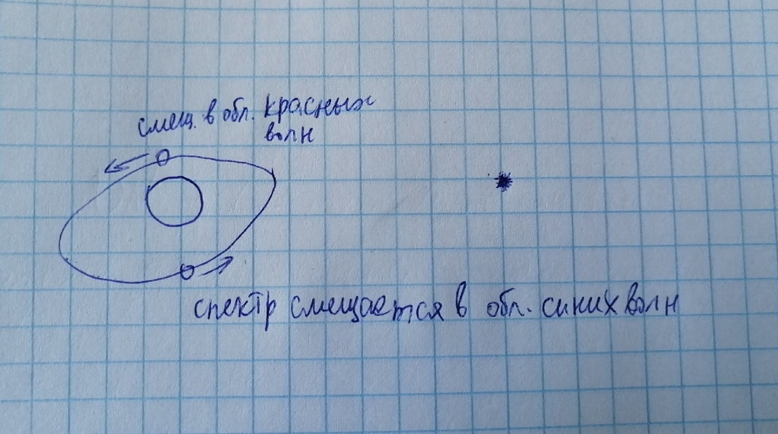

**19.** Какие из нижеперечисленных эффектов подтверждают ОТО?

*Рис. 4.11. Гравитационное*

*линзирование в виде Кольца*

*Эйнштейна. Источник фото: http://earthspacecircle.blogspot.com/2015/12/cheshire-cat-sdss-j103842594849177.html*

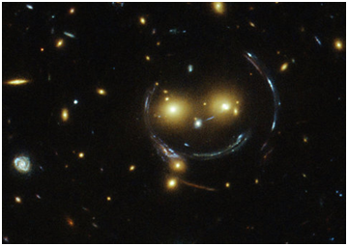

1) в 1919 г. А. Эддингтон зарегистрировал смещение звезд (расположенных «вблизи» Солнца) на фотопленке, сделанной в момент полного затмения Солнца, относительно их расположения в периоды, когда Солнце находилось в другой части небосвода;

Подтвердил 1 следствие: *световые лучи, проходящие вблизи массивного теля, отклоняются сильнее, чем предсказано Ньютоном.*

2) в 2015 г. орбитальная обсерватория "Хаббл" получила серию снимков скопления галактик SDSS J1038+4849 в созвездии Большой Медведицы, которое напоминает "смайл" (рис. 4.11);

Подтверждает следствие 1: *световые лучи, проходящие вблизи массивного теля, отклоняются сильнее, чем предсказано Ньютоном.*

3) в 1923–1926 гг. при наблюдении спектра Солнца Сент-Джон обнаружил в спектре Солнца сдвиг линий химических элементов в область более длинных волн. В 1925 г. этот эффект был подтвержден Адамсом при наблюдении спектра Сириуса, обладающего чрезвычайно большим полем тяготения;

Подтверждает 2 следствие: *спектр излучения массивных тел сдвигается в сторону более длинных волн (гравитационное* [*красное смещение*](https://ru.wikipedia.org/wiki/%D0%9A%D1%80%D0%B0%D1%81%D0%BD%D0%BE%D0%B5_%D1%81%D0%BC%D0%B5%D1%89%D0%B5%D0%BD%D0%B8%D0%B5)*), свет, приходящий из областей с более слабым гравитационным полем, будет испытывать гравитационное синее смещение.*

4) при наблюдении за первыми космическими аппаратами, достигшими внешних пределов [Солнечной системы](https://ru.wikipedia.org/wiki/%D0%A1%D0%BE%D0%BB%D0%BD%D0%B5%D1%87%D0%BD%D0%B0%D1%8F_%D1%81%D0%B8%D1%81%D1%82%D0%B5%D0%BC%D0%B0) (преодолевших орбиту [Плутона](https://ru.wikipedia.org/wiki/%D0%9F%D0%BB%D1%83%D1%82%D0%BE%D0%BD_(%D0%BF%D0%BB%D0%B0%D0%BD%D0%B5%D1%82%D0%B0))), — «[Пионер-10](https://ru.wikipedia.org/wiki/%D0%9F%D0%B8%D0%BE%D0%BD%D0%B5%D1%80-10)» и «[Пионер-11](https://ru.wikipedia.org/wiki/%D0%9F%D0%B8%D0%BE%D0%BD%D0%B5%D1%80-11)» обнаружилось дополнительное [фиолетовое смещение](https://ru.wikipedia.org/wiki/%D0%A1%D0%B8%D0%BD%D0%B5%D0%B5_%D1%81%D0%BC%D0%B5%D1%89%D0%B5%D0%BD%D0%B8%D0%B5) полученного сигнала;

Не подтверждает.

1. среднее расстояние между центрами масс Земли и Солнца (149 597 870 700 м) ежегодно увеличивается примерно на 15 см*.*

Не подтверждает.

С [*гравитационным красным смещение*](http://ru.science.wikia.com/wiki/%D0%93%D1%80%D0%B0%D0%B2%D0%B8%D1%82%D0%B0%D1%86%D0%B8%D0%BE%D0%BD%D0%BD%D0%BE%D0%B5_%D0%BA%D1%80%D0%B0%D1%81%D0%BD%D0%BE%D0%B5_%D1%81%D0%BC%D0%B5%D1%89%D0%B5%D0%BD%D0%B8%D0%B5)*м* [*света*](http://ru.science.wikia.com/wiki/%D0%A1%D0%B2%D0%B5%D1%82) *связано* *гравитационное замедление времени. Если одни часы находятся на расстоянии R0 от центра масс Земли, а другие – на расстоянии R (R>R0), то часы в точке R идут быстрее $∆t≈\frac{∆t_{0}}{\sqrt{1-\frac{2γM}{c^{2}}\left(\frac{1}{R_{0}}-\frac{1}{R}\right)}}$, где  гравитационная постоянная*, масса Земли 5.972･10²⁴ кг *.*

*Существует и релятивистское изменение времени: в движущемся со скоростью $υ$ теле время △t0 течет медленнее, чем время △t у неподвижного наблюдателя, масса т движущихся тел растет пропорционально скорости ʋ по сравнению с массой покоя то, а линейные размеры тела l сокращаются относительно начального размера l0 в направлении его движения:*

$∆t_{0}=∆t\sqrt{1-{\left(\frac{υ}{c}\right)}^{2}}$*, $m_{0}=m\sqrt{1-{\left(\frac{υ}{c}\right)}^{2}}$, $l=l_{0}\sqrt{1-{\left(\frac{υ}{c}\right)}^{2}}$*

**20.**Космический корабль на фотонном двигателе длиной 100 м, средним диаметром 30 м и массой 10 т, со скоростью 0,8*с* ровно в полдень пролетел мимо диспетчерского пункта на Луне. Капитан корабля в этот момент синхронизировал с диспетчером часы. Определите

А) размеры корабля с точки зрения диспетчера;

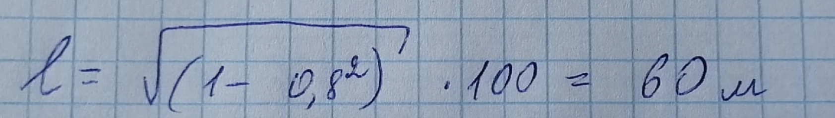

Б)массу корабля;

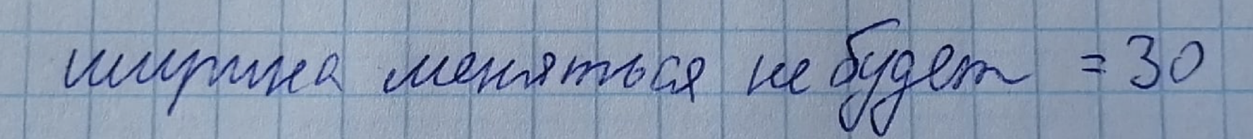

В*) интервал расхождения часов диспетчера и капитана через 10 суток?

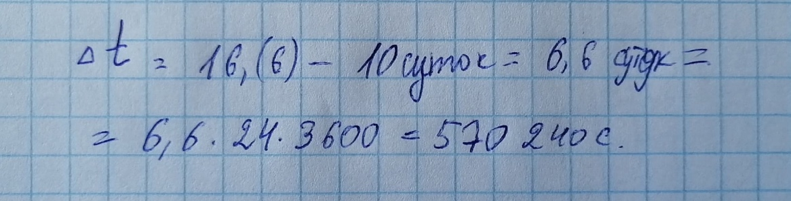

Г) чьи часы «отстанут»,

У того, кто движется, время замедляется, у него и отстанут.

Д) какие из этих эффектов заметит сам капитан;

Ничего

Е) что будет с массой и длиной корабля, если его скорость сравняется со скоростью света.

*Рис. 4.12. Параметры вращения Земли*

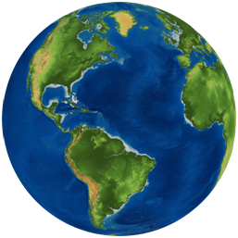

***1674 км/ч***

***1275 км/ч***

***0 км/ч***

Экватор 40076 км

6378,1 км

6356,8 км

Она недостижима, а при стремлении к скорости света длина будет стремиться к точке, масса – к бесконечности, время – к 0.

**21.** Где часы идут быстрее, на экваторе или на полюсе Земли (рис. 4.12), если учитывать

А) только влияние гравитации;

На экваторе.

Б) только релятивистский эффект;

На полюсе.

В*) оба эффекта.

На полюсах

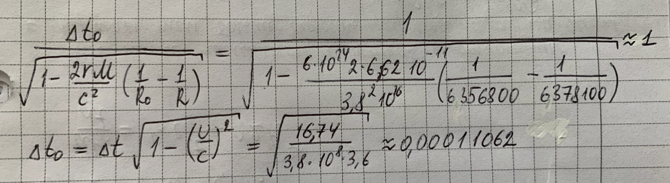

*В 1971г. в США поставили эксперимент по определению замедления времени. Экспериментаторы один комплект цезиевых*[*атомных часов*](https://ru.wikipedia.org/wiki/%D0%90%D1%82%D0%BE%D0%BC%D0%BD%D1%8B%D0%B5_%D1%87%D0%B0%D1%81%D1%8B) *оставили в Военно-Морской обсерватории (ВМО США), а с другим комплектом облетели на самолете вокруг земли в восточном направлении. По прилете сравнили показания часов. Потом с комплектом часов совершили перелет в обратном, западном направлении и так же сравнили показания с часами, постоянно находившимися в ВМО США.*

**22.** Определите

А) эффекты, которые оказывали влияние на ход часов, и какое влияние эти эффекты оказали («замедление» или «ускорение»);

Б)какие из часов показали самое большое время («убежали» вперед), а какие – самое маленькое («отстали»);

В) в соответствии с законами теории относительности часы-путешественники должны были отстать или опередить часы, оставшиеся на Земле?

Ответ: А) Часы на базе - ускорение. Часы на самолете – замедление (гравитационное и релятивистское). Б) Часы на борту самолёта, движущегося на восток идут медленнее, чем часы, которые остаются на поверхности, а часы на борту самолёта, движущегося в западном направлении идут быстрее. В) Отстать.

**23*.** Предположим, что движение самолетов происходило строго над экватором на высоте над уровнем моря в 9 км со скоростью 250 м/c относительно поверхности земли, посадок не совершали. Рассчитайте, на сколько часы-путешественники ускорились из-за гравитационного эффекта.

*В настоящее время такие релятивистские эффекты входят в расчеты, используемые для спутниковых глобальных систем позиционирования (рис. 4.13) — действующих американской GPS и российской Глонасс и разрабатываемой европейской системы Galileo.*

*На каждом спутнике имеются атомные часы точностью до 1 нс. Спутники GPS транслируют сигнал из космоса, и все приёмники GPS используют этот сигнал для вычисления своего положения то пространстве по трём координатам в режиме реального времени. Радиоволны распространяются со скоростью света.*

**24.** Вычислите для спутников GPS и ГЛОНАСС, если они движущихся с первой космической скоростью ([скорость](https://ru.wikipedia.org/wiki/%D0%A1%D0%BA%D0%BE%D1%80%D0%BE%D1%81%D1%82%D1%8C) $υ=\sqrt{\frac{γM}{R}}$, которую необходимо придать объекту, чтобы он совершал движение по круговой орбите вокруг планеты массы М на расстоянии R от центра планеты) в направлении, совпадающем с направлением вращения Земли, причем орбиты GPS находятся на высоте 20183 км от поверхности Земли (наклонение орбиты ~550), а ГЛОНАСС – 19100 км (наклонение орбиты ~64,80).

А) скорость спутников,

Б) местоположение объекта, если спутник находится точно над Петрозаводском, а посланный сигнал вернулся через 0,135 с

В) ошибку измерения расстояния, если спутник и приемник имеют расхождение шкал времени (выходят из синхронизации) на 0,01 секунды?

**25.** Объясните по рис. 4.13

А) принцип работы космического, наземного и пользовательского сегментов спутниковой системы навигации,

*Рис. 4.13. Принцип действия спутниковых глобальных систем позиционирования*

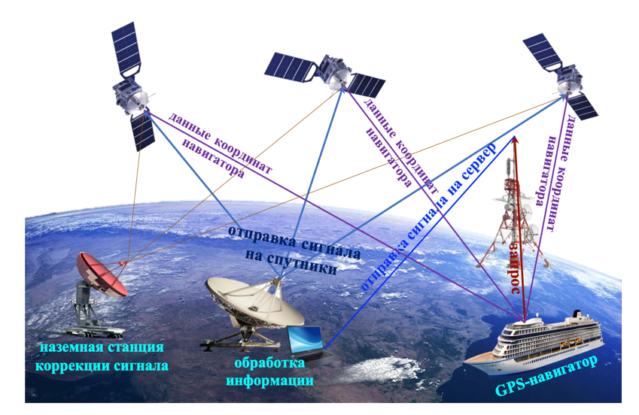

Б) необходимость большого числа спутников: например, глобальная навигационная система [Global Positioning System (GPS)] состоит из сети 24 спутников (реально - 31).

В) сколько необходимо спутников для определения местоположения объекта в пространстве в идеальном варианте, когда измерения производятся точно и показания часов спутников и потребителя совпадают. 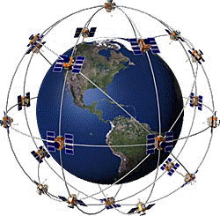

В) сколько необходимо спутников для определения местоположения объекта в пространстве в случае, когда показания часов, которые входят в состав навигационной аппаратуры потребителя, отличаются от показаний часов на борту навигационных спутников

Г) принцип определения местоположения объекта с помощью рис. 4.13 а)

Д) какой набор данных (о физико-геологических, атмосферных и др. процессах, связанных с Землей и другими небесными объектами) необходим для качественного функционирования системы навигации

*Рис. 4.13. Схема определений местоположения потребителя с координатами x, y, z на основе измерений дальности до четырех навигационных спутников*

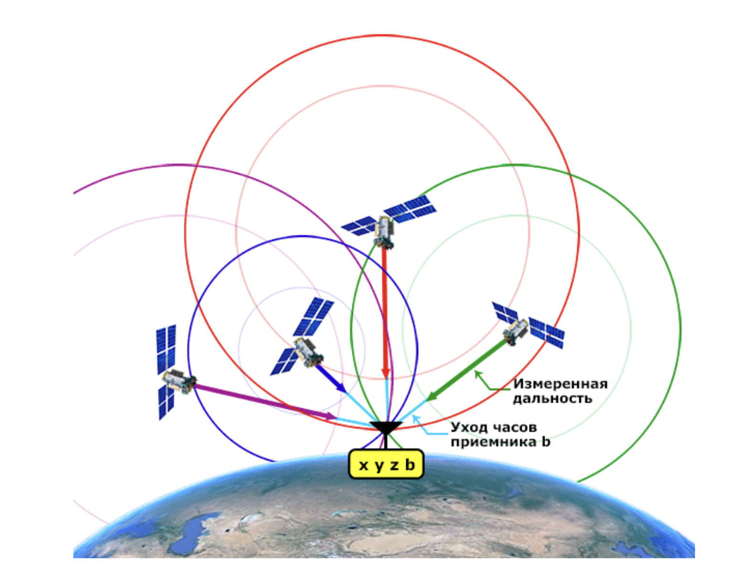

**26**\***.** Если часы на Земле и на спутнике синхронизировали в полдень, то через сутки какое время показали бы часы на спутнике при наличии только

А) релятивисткого эффекта;

Б) гравитационного эффекта;

В) обеих эффектов;

Г) без учета эффекты, примерно на сколько километров в день будет ежедневно нарастать ошибка в определении местоположения объектов?

**Д)** Сделайте вывод о значении учета релятивистского и гравитацтонного эффектов для современной навигации.

**Справочная информация**

*Рис. 4.14. Прецессия оси Земли*

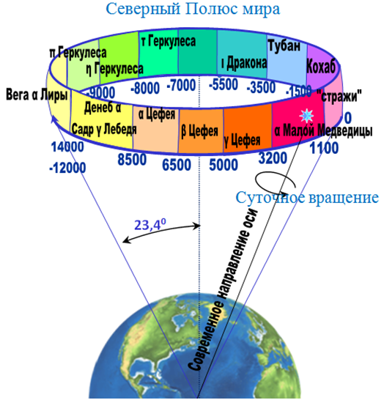

**1.** *Ось Земли вращается наподобие волчка, описывая в пространстве конус (рис.4.14). Такое движение называется* ***прецессионным.*** *Ось указывает на Полюс мира — неподвижную точку на* [*небе*](https://ru.wikipedia.org/wiki/%D0%9D%D0%B5%D0%B1%D0%B5%D1%81%D0%BD%D0%B0%D1%8F_%D1%81%D1%84%D0%B5%D1%80%D0%B0)*, вокруг которой происходит видимое суточное движение звёзд из-за вращения* [*Земли*](https://ru.wikipedia.org/wiki/%D0%97%D0%B5%D0%BC%D0%BB%D1%8F) *вокруг своей оси. Ось за почти 26 тыс. лет (период прецессии) делает полный круг и возвращается почти в начальное положение. Следствия*

*1) Т.к. земная ось меняет свой наклон, то Северный Полюс мира смещается, и за 26 тыс. лет поочередно указывает на 12 различных звезд. Эти звезды перечислены на рис. 4.13 и называются Полярными. Сейчас* [*Полярная*](https://ru.wikipedia.org/wiki/%D0%9F%D0%BE%D0%BB%D1%8F%D1%80%D0%BD%D0%B0%D1%8F_%D0%B7%D0%B2%D0%B5%D0%B7%D0%B4%D0%B0) *- звезда α*[*Малой Медведицы*](https://ru.wikipedia.org/wiki/%D0%9C%D0%B0%D0%BB%D0%B0%D1%8F_%D0%9C%D0%B5%D0%B4%D0%B2%D0%B5%D0%B4%D0%B8%D1%86%D0%B0_(%D1%81%D0%BE%D0%B7%D0%B2%D0%B5%D0%B7%D0%B4%D0%B8%D0%B5))*.*

*Рис. 4.15. Движение созвездия Орион*

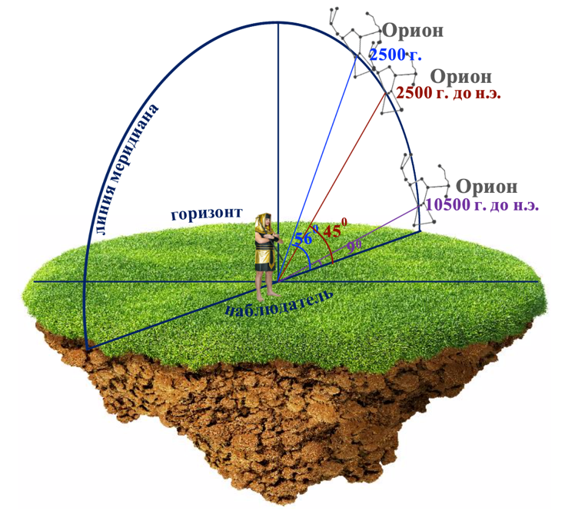

*2) Высота созвездий над горизонтом при наблюдении с одного и того же места с течением времени меняется. Например, созвездие* [*Орион*](https://ru.wikipedia.org/wiki/%D0%9E%D1%80%D0%B8%D0%BE%D0%BD_(%D1%81%D0%BE%D0%B7%D0%B2%D0%B5%D0%B7%D0%B4%D0%B8%D0%B5))*а для наблюдателя в Египте в 10500 г. до н.э. (рис. 4.15, углы показаны для звезд Пояса Ориона – середины созвездия) было у линии горизонта (начало прецессионного цикла) и движется вверх, пока не поднимается на 46,80  (угол конуса прецессии) от начального положения. Длится это восхождение примерно 13000 лет (полупериод прецессии); потом созвездие начнет опускаться и через 13000 тысяч лет будет в Египте видно на уровне горизонта.*

*2. Красное смещение обнаруживают по спектру химических элементов, каждый из которых поглощает или излучает электромагнитные волны определенных частот, образуя неповторимый спектр (задача 32 кейса 2 и рис. 4.16).*

*Рис. 4.16. Спектры испускания (выше) и поглощения (ниже)*

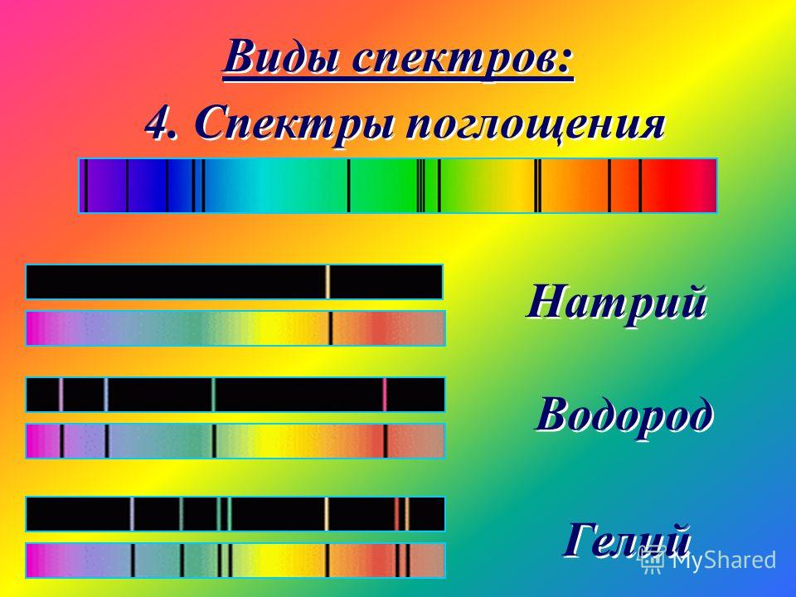

*Na*

*H*

*He*

*В результате ряда эффектов, в том числе эффектов ОТО и Доплера, линии, сохраняя своё неповторимое относительное расположение, смещаются в красную (длинноволновую) или синюю (коротковолновую) часть спектра. (рис. 4.7).s*